
新聞資料NEWS LETTER
金屬中心獲廠商捐贈儀器 提升台灣產業技術能量如虎添翼
金屬中心為提升台灣製造業之技術能量，持續開發、引入國外先進製造、加工技術服務台灣產業界。六十年來金屬中心與國內眾多廠商共同成長，形成緊密的產業連結。為了能更有效率服務相關產業，金屬中心與設備捐贈廠商、金屬熱處理學會於4/21(五)共同舉辦「儀器設備捐贈暨產業技術深化與應用-合作推廣儀式」。

本次廠商捐贈之設備計有台灣中澤股份有限公司提供之數字顯示型微小硬度計、金相顯微鏡、鹽水噴霧試驗機、全自動金相鑲埋機、金相研磨拋光機、自動型金相切割機、全自動型金相切割機；金元達金屬股份有限公司提供之深冷爐；鎂光熱處理廠股份有限公司提供之碳硫分析儀；松立欣機器有限公司提供之鏡面拋光機。所捐贈設備為最新型且高階等級，總金額高達710萬元以上，除有助於進行相關學術研究外，為擴大產業技術升級，將結合台灣金屬熱處理學會共同合作，應用廠商捐贈設備加速產業技術應用與推廣。

金屬中心林志隆代執行長表示，目前金屬中心在不銹鋼耐蝕暨表面硬化技術、微小零件熱處理技術、真空高壓氣淬技術、表面硬質鍍膜技術…等領域，都持續與廠商合作開發應用，以不銹鋼耐蝕暨表面硬化技術為例，藉由氣體活化的方式將不銹鋼表面改質來提高硬度，使表面硬度超過HV 1,200，遠高於一般碳鋼且無損原本之耐蝕特性，可應用於扣件、飾品…。；在微小零件之熱處理技術方面，可客製化設計、分析、組裝、測試與相關設備開發能力，適用於肉厚≦2mm，尺寸≦10mm微小零件之精密熱處理。這二項技術也相繼獲得國際大獎R&D100的肯定。在真空高壓氣淬技術部分，具有工件淬火變形量小、表面乾淨之優勢，適合用於高精密模具、工件；而在表面硬質鍍膜技術方面可針對不同應用場合，提供各式合適之鍍膜，目前於航太、精密加工領域與廠商已有許多應用合作。

金屬中心之熱處理暨表面處理開發團隊在熱處理、表面處理之設備與製程有數十年之研究開發經驗，未來也將在此領域持續深耕，並積極與廠商合作、服務產業界，持續加速台灣在此領域之相關技術升級。
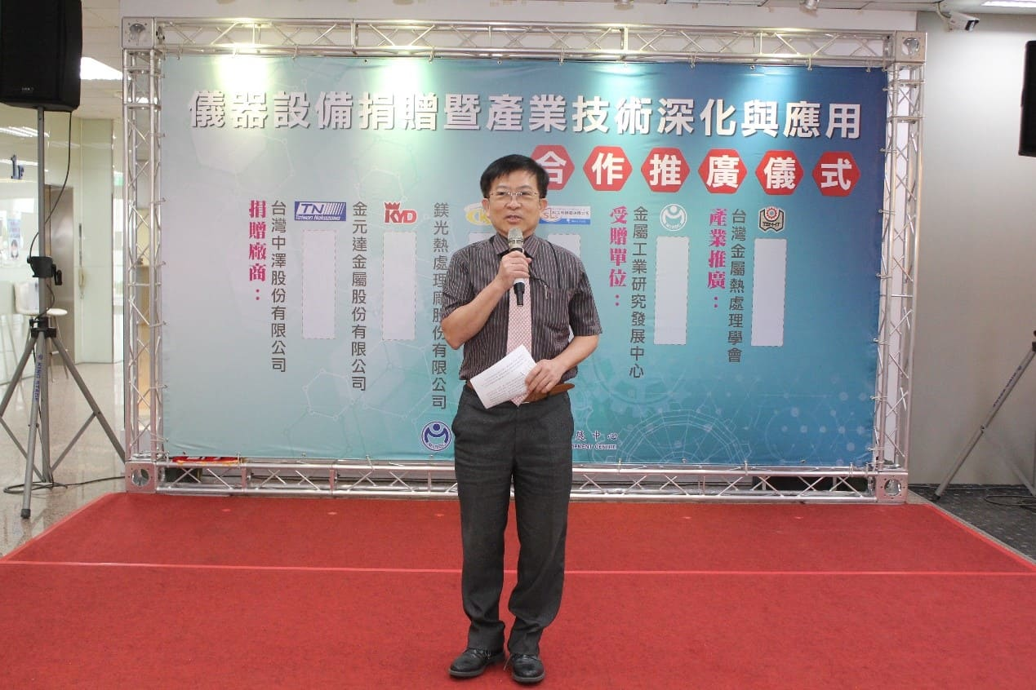

圖一、金屬工業研究發展中心林志隆代執行長致詞
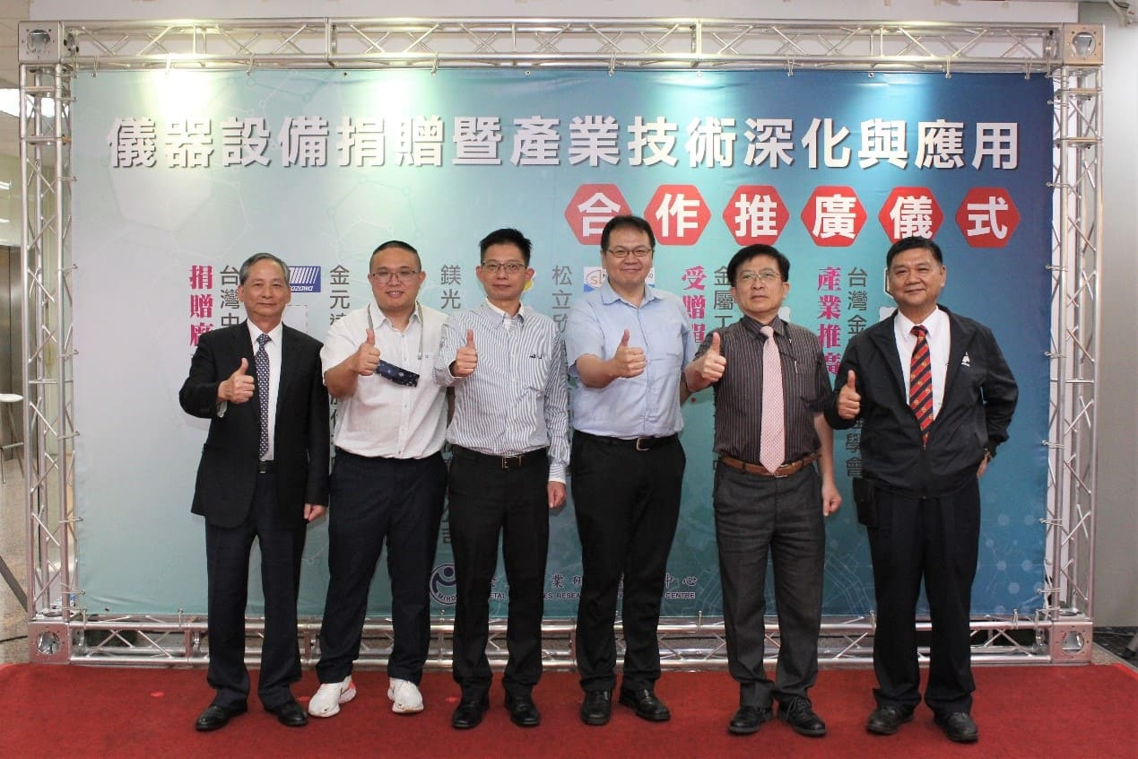

圖二、與會廠商與學會代表。左起:台灣中澤公司洪宙宏董事長、金元達金屬公司曾智達副總經理、鎂光熱處理廠公司陳建谷總經理、松立欣機器公司許哲銘總經理、金屬工業研究發展中心林志隆代執行長、台灣金屬熱處理學會蔡國禎理事長

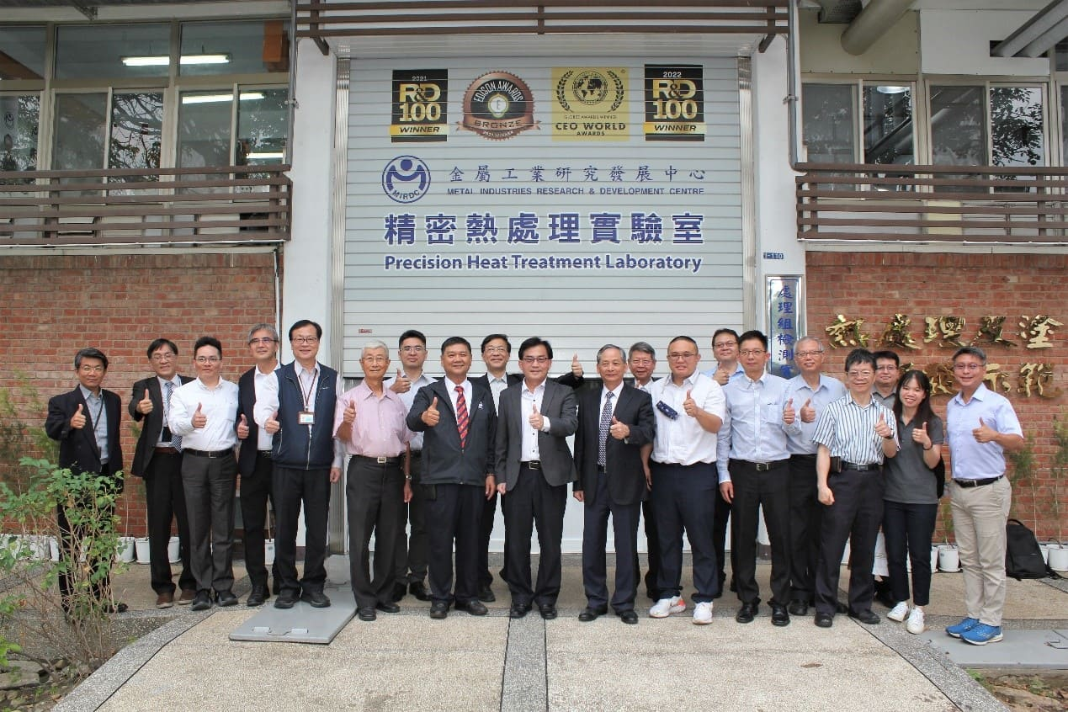

圖三、全體與會貴賓於金屬工業研究發展中心-精密熱處理實驗室合照

